Опыт практического применения ГОСТ 7392-2014 при испытании щебня из плотных горных пород для балластного слоя железнодорожного пути
28.02.2023
С 1 декабря 2015 года введен в действие в качестве национального стандарта Российской Федерации ГОСТ 7392 «Щебень из плотных горных для балластного слоя железнодорожного пути» в редакции 2014 года.
Накопленный опыт его практического применения позволяет говорить о необходимости его дальнейшего совершенствования.
И говорить можно не только о досадных опечатках/разночтениях в индексах буквенного обозначения массы навески, отобранной для определения содержания зерен пластинчатой и лещадной формы (m_{н}/m_{l}):
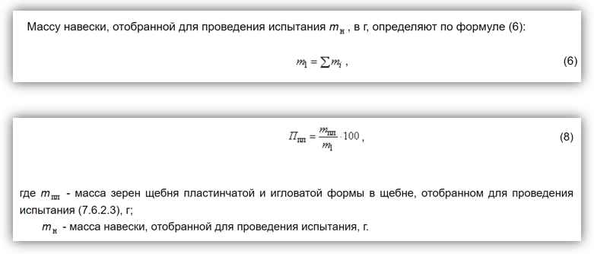
Или о некоторой, по мнению автора, «громоздкости» формулировки правил отбора такой навески:
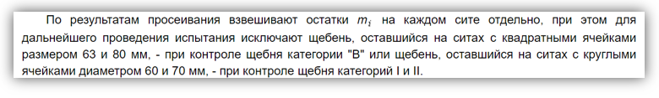
По сравнению с простой, привычной и логически понятной формулировкой в действовавшем с 01.07.2012 по 30.11.2015 ГОСТ Р 54748-2011:

- тяготеющей к «классическому» щебеночному ГОСТ 8269.0., на который ссылался и ГОСТ 7392 в предыдущей редакции от 2002 года:
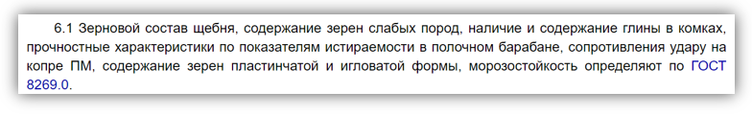
А также о необходимости, при определении «лещадки», испытывать ВСЮ лабораторную пробу целиком (то есть, не менее 30 кг), если полные остатки на сите 60 (63) мм равны 0% а полные остатки на сите 30 или 25 (22,4) мм равны 100%.
Значительно больше беспокойства вызывает рассогласованность правил приготовления/отбора лабораторных и аналитических проб для определения величины потери массы после испытаний на истираемость в полочном барабане.
Для начала хотелось бы обратить внимание на некорректность примечания к пункту 7.8.3 «Порядок подготовки к проведению контроля» в части, касающейся щебня категории "В":
В своей, ныне действующей редакции, ГОСТ в части, касающейся щебня категории "В" гласит:
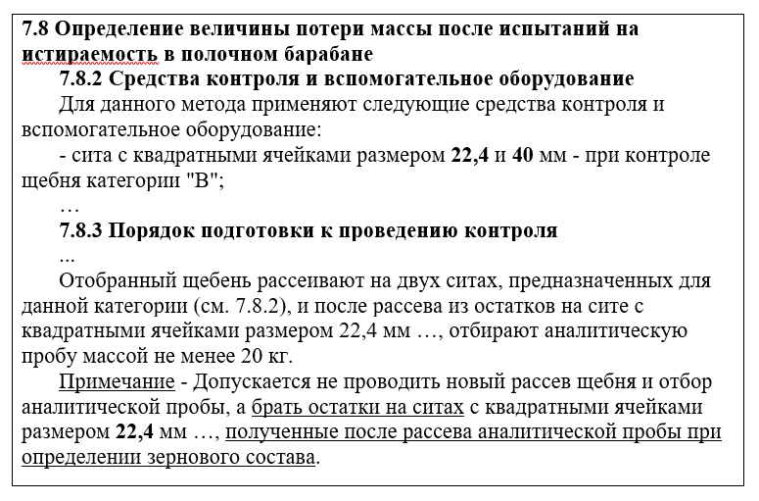
Однако, при определении зернового состава щебня категории "В", в колонке сит между ситами 40 и 22,4 мм размещается ещё и сито 31,5 мм (подпункт 5.1.1 Таблица 2):
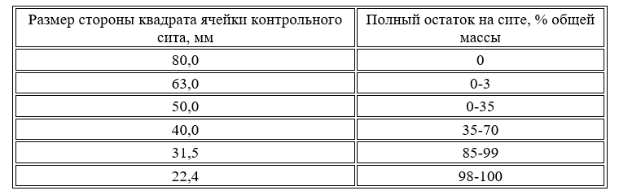
И получается, что требования к зерновому составу щебня категории "В" допускают ОТСУТСТВИЕ ЧАСТНОГО ОСТАТКА на сите с квадратными ячейками размером 22,4 мм, если на сите с квадратными ячейками размером 31,5 мм ПОЛНЫЙ ОСТАТОК составил 98-99%.
В связи с чем напрашиваются изменения в тексте примечания к пункту 7.8.3 в части, касающейся щебня категории "В":
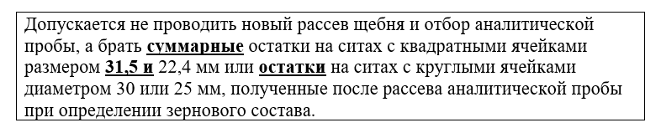
Ну и наконец – о самом спорном в правилах приготовления/отбора лабораторных и аналитических проб для определения истираемости щебня для балластного слоя железнодорожного пути.
Пункту 7.8.3 «Порядок подготовки к проведению контроля» предписывает:
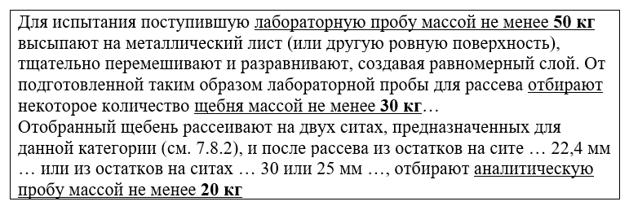
Для того, чтобы понять, почему не только 30-килограммовой «отобранной», но и 50-килограммовой лабораторной пробы может оказаться НЕДОСТАТОЧНО для отбора 20-килограммовой аналитической пробы, имеет смысл определить пределы допустимых частных остатков на ситах при определении зернового состава:
- для щебня категории "В":
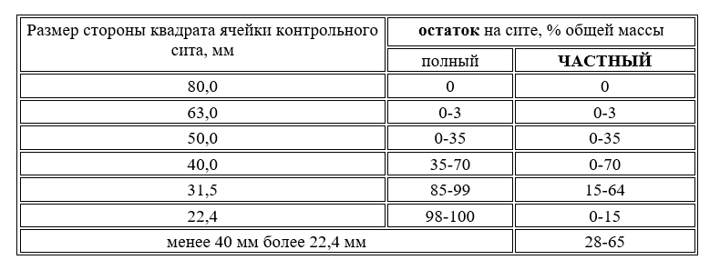
- для щебня категорий I и II:
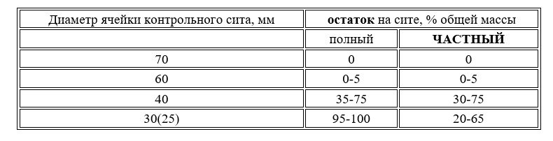
И определить допустимую массу остатков на ситах 31,5 и 22,4 мм (суммарных), 30 (25) мм:
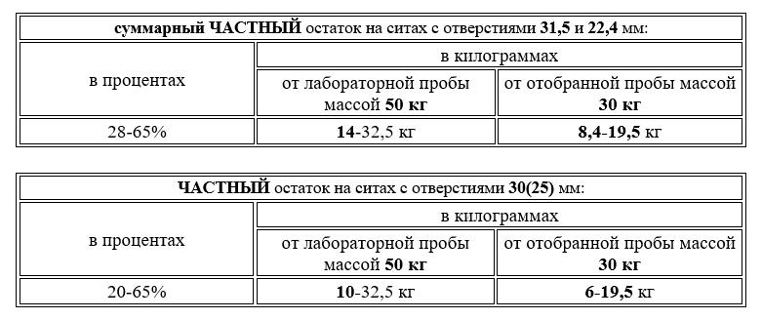
Из полученных результатов можно сделать выводы, что:
1) Из «отобранной» пробы массой 30 кг в принципе НЕВОЗМОЖНО отобрать аналитическую пробу массой 20 кг.
2) Из лабораторной пробы массой 50 кг НЕВОЗМОЖНО отобрать аналитическую пробу массой 20 кг:
a) при суммарных частных остатках на ситах 31,5 и 22,4 мм 28-39% (14-19,5 кг) и полных остатках на сите 40 мм 59-70%;
b) при частных остатках на ситах 30 (25) мм 20-39% (10-19,5 кг) и полных остатках на сите 40 мм 56-75%.
3) В «предельном» варианте, при полном остатке на сите 40 мм – 75%, для отбора аналитической пробы массой 20 кг, масса лабораторной пробы должна быть не менее 100 кг.
И ситуацию не спасает предписание из примечания к пункту 7.8.3:
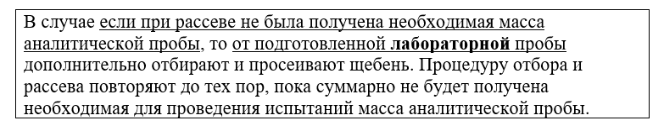
Поскольку, согласно пункту 6.7.2, лабораторную пробу готовят из объединенной пробы ПЕРЕД отправкой в лабораторию:
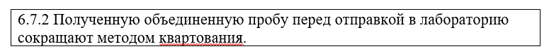
И соответственно, у лаборатории не будет никакой возможности «дополнительно отобрать и просеять щебень» из объединенной пробы массой не менее 120 кг.
В связи с вышеизложенным следует только добавить, что от подобных проблем с отбором аналитической пробы для определения истираемости ГОСТ 7392 был в достаточной степени защищён в своей предыдущей редакции от 2002 года, где в пункте 6.1 просто предписывалось:
А ГОСТ 8269.0 в пункте 4.10.2 допускает определение истираемости щебня фракций более 40 мм:
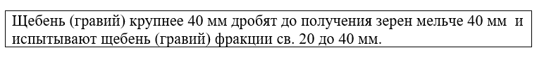

Статью подготовил:
Ведущий инженер Лаборатории испытаний конструктивных слоев дорожных одежд и
грунтов ГБУ "ЦЭИИС" П.М. Мамаев

Адрес страницы: http://ceiis.mos.ru/presscenter/nauchno-publitsisticheskie-stati/detail/11434772.html
ГБУ города Москвы «ЦЭИИС»

